**מה עשו במאמר: (**[**https://ieeexplore.ieee.org/document/8759878**](https://ieeexplore.ieee.org/document/8759878)**)**

בקצרה, סיווג של מחלות ECG על בסיס ספקטוגרמות של סיגנלי ECG.

עבדו עם הדאטא mit-bih שמכיל סיגנלי ECG . עבדו רק עם חלק מהסיגנלים במאגר (ייתכן עקב דאטא לא מאוזן) וכל סיגנל חילקו למקטעים של 10 שניות. על כל אחד מהם עשו ספקטוגרמה ואותן הזינו לרשת קונבולוציה. יש תיוגים של הסיגנלים וכך התאפשר תהליך למידה.

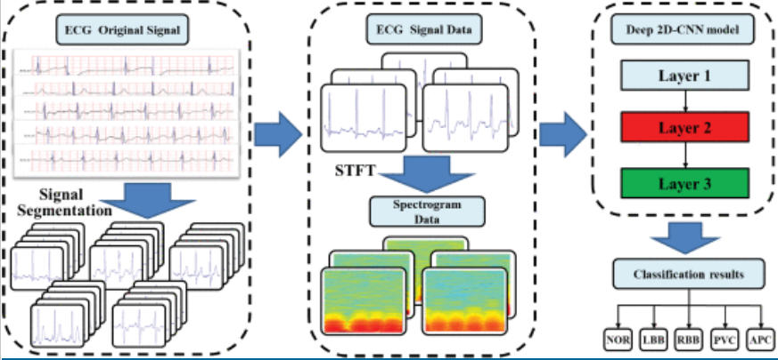

המחלקות הן :

normal beat (NOR)  
left bundle branch block beat (LBB)  
right bundle branch block beat (RBB)  
premature ventricular contraction beat (PVC)  
atrial premature contraction beat (APC)

הדאטא שנלקח מהמאגר הכולל:

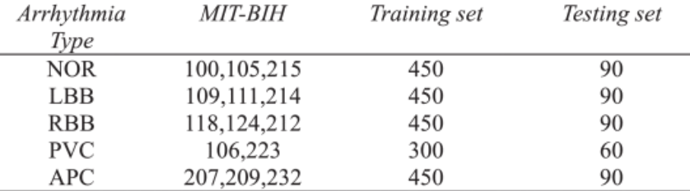

העמודה השניה משמאל מציינת את מספר הסיגנל שנלקח מהמאמר.

ספקטוגרמה יצרו עם חלון Hanning.

15.7 פגישה:

דיברנו על כך שהדאטא של MIT-BIH ישן מאד ומסורבל. לכן חיפשנו דאטא חדש יותר לעבוד עליו ומצאנו את ptb-xl שהוא מאגר מידה עם כ 20 אלף סיגנלים מתוייגים במגוון הפרעות אקג שונות:

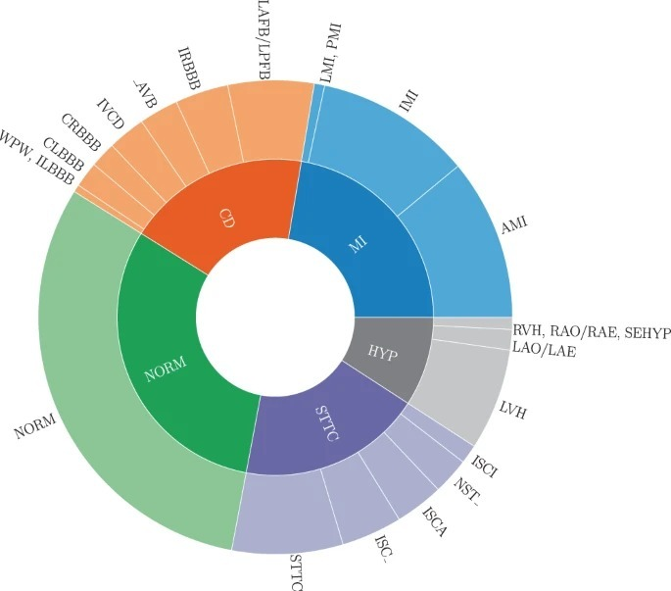

כאן יש גם מחלקות על וגם תתי מחלקות.

כיוון שחשבנו לחדש בו: לנסות ליצור דאטא שמשלב מחלות שונות. משיחה שלנו עם קרדיולוג (חבר של שגיא) עולה כי ישנה בעיה חוזרת של דפוסי הפרעות שונות המשולבים באותו אקג מאותו אדם. בעיה זו גורמת לכך שפונים לאקו לב ולייעוץ מקרדיולוג. עד שהתהליך מתבהר לוקח זמן רב. אם היה ניתן להבחין בהפרעות השונות גם כשהן משולבות אז היה יכול להיחסך זמן זה. הדאטא דגום ב 100Hz וחלק ב 500Hz . לכל הקלטה יש 12 לידים.

לכן התחלנו לחשוב איך אפשר ליצור דאטא שמשלב את ההפרעות השונות באופן מציאותי. עלו כמה כיוונים בשיחה שלנו:

* לשלב את האותות בתדר: כלומר להסתכל על התמרות הפורייה של ההפרעות השונות ולראות אם ניתן לשלב אותן בצורה כזו שלאחר חזרה למישור הזמן נקבל אות מציאותי שאכן מבטא שתי הפרעות שונות.
* שימוש ב GAN : אולי נוכל לגרום למרחב הנסתר להתנהג באופן ליניארי ולקבל על ידי קומבינציה ליניארית של שתי הפרעות אות יחיד שמבטא את שתי ההפרעות האלה.

היי רג'א מה שלומך? :)

עשינו קצת מחקר בפרויקט ורצינו לעדכן ולבדוק כמה דברים איתך.

אזכיר שהמאמר עליו אנחנו מתבססים עשה קלסיפיקציה של מחלות מתוך STFT של סיגנלי אקג (שזה הדאטא).

הדאטא הזה שהמאמר משתמש בו הוא דאטא מאד ישן (לפני יותר מ 15 שנה).לכן חיפשנו דאטא חדש יותר ומצאנו מאגר שנראה די איכותי בשם ptb-xl.הוא מפורט הרבה יותר, מגוון הרבה יותר ונוח לעבודה הרבה יותר.

המחשבה הראשונית הייתה לבצע את החידוש על ידי עבודה על סוג הדאטא החדש (לא ראיתי עבודות דומות בתחום).

לאחר מכן, שוחחנו עם מיקי, קרדיולוג וחבר של שגיא והבנו ממנו שיש אזור שאנחנו יכולים לתרום מאד. הוא סיפר לנו שיש בעיה גדולה בזיהוי של שתי הפרעות שמשולבות יחד אצל אותו אדם, והימצאות של שתיהן גוררת טיפול אחר לחלוטין מאשר רק אחת מהן. בנוסף, הוא מספר על התהליך והזמן שעובר כאשר הרופא קורא לקרדיולוג שיבחן את אות האקג ואמר שאם נוכל לתרום בזיהוי התופעה הזו בשלב מוקדם זה יכול לעזור מאד. לכן, חשבנו לקחת את החידוש שלנו בפרויקט לכיוון של יצירת דאטא שמשלב הפרעות שונות באותו סיגנל אקג. (אציין שאנחנו לא מכירים דאטא כזה שמשלב הפרעות שונות).השאיפה היא שהשילוב של ההפרעות השונות יהווה סיגנל מציאותי וסביר (זה השלב הקשה מאד בפרויקט), וכך יהיה ניתן לאמן רשת סיווג על סיגנלים עם כמה הפרעות ולא לסווג למחלקה אחת בודדת אלא לכמה מהן .זה יעזור בחיזוי מוקדם של שלל ההפרעות ומיד יוכלו להתחיל בטיפול אחר שנדרש במקרים כאלו.

שאלות אליך:1. כרגע אני מנסה לשלב את ההפרעות על ידי שימוש ב GAN (אולי על הסיגנל עצמו, אולי על ספקטוגרמות). האם אתה מכיר דרכים אחרות מומלצות? שמעת משהו שיכול לעזור?2. מה קורה אם השילוב שלנו לא עובד? האם עדיין אפשר להגיש ככה פרויקט?3. יש לנו מסמך וורד שמתעד את הפעולות/מחשבות/פגישות שלנו. האם אתה מעוניין להיות שותף אליו כדי לפקח על התקדמות ואולי להציע רעיונות תוך כדי?

תודה מראש ומצטער על החפירה,ברק ושגיא